Долгое время я жила так далеко, что путешествовать по свету не получалось. Я родилась на Крайнем Севере в городе Якутске. Климат там резко континентальный. Зима – до 60 градусов мороза, лето – до 40 градусов жары. Поэтому, наверное, и природа здесь необыкновенная. Писать об этом можно бесконечно долго, и все равно всего не расскажешь. Но я постараюсь познакомить вас с одним днем, который я провела в поездке по долине Самартай к нетающему озеру Булус, водопаду Курулуур, где прошла обряд очищения и познакомилась с белым шаманом.

1. Сначала мы переправились на пароме на левый берег реки Лена в долину Самартай.
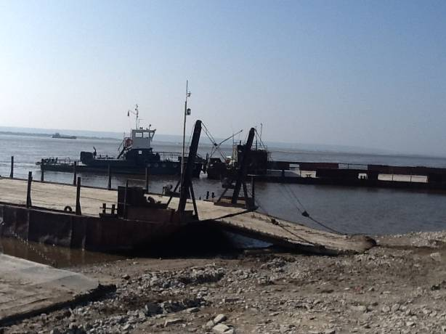

2.
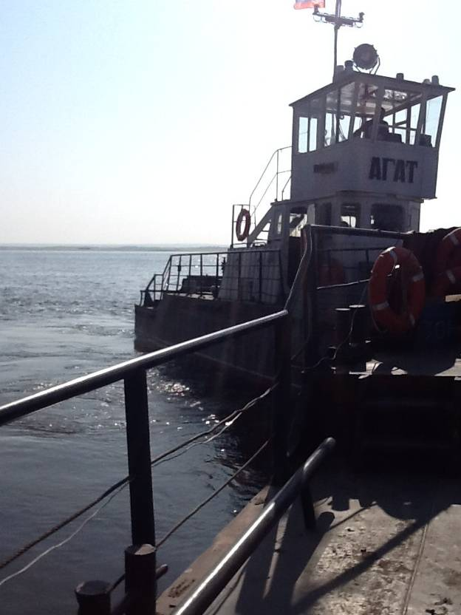

3. И наша первая стоянка – в природном парке-заповеднике Булус.
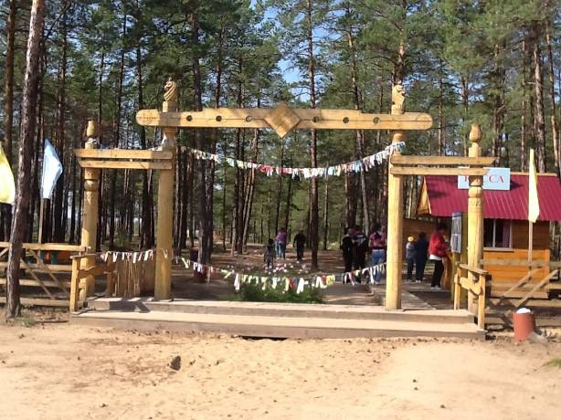

4. Булуус – уникальный памятник природы. Источник подземных вод образует наледи чистой пресной воды, которые не тают даже в самые жаркие дни. Здесь тихо, вековые деревья устремляются к небу, такому синему, какого нет нигде во всем белом свете. И вот мы спускаемся к озеру, внизу бьет источник, мы берем из него воду, такую же голубую, как небо, и невероятно вкусную. Солнце припекает, а у наших ног лед. Поразительно. Кажется, что именно в этом месте мирно соседствуют зима и лето. Лето было особенно жарким. Мы приехали в августе, и экскурсовод сказала, что льдина немного подтаяла. А по настоящему, вся долина, которую мы видим на снимках, покрыта льдом.
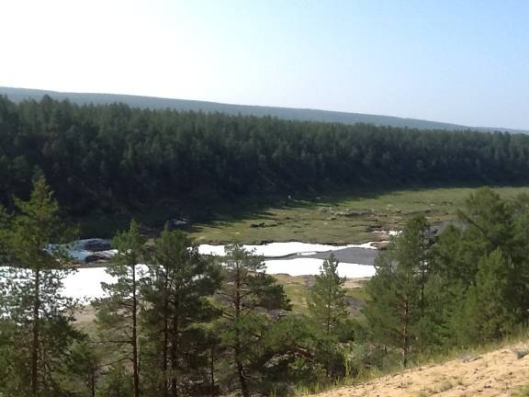

5.
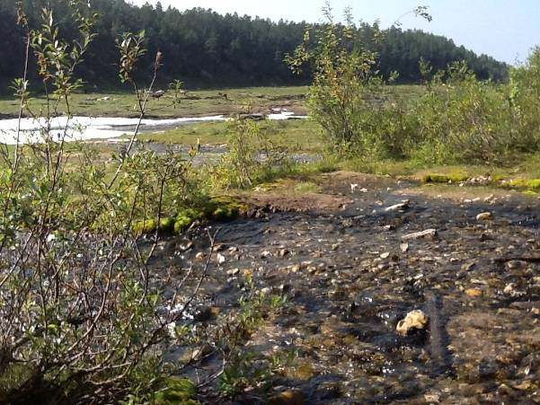

6. Едем дальше. И вот нас гостеприимно встречает белый шаман – хозяин этнографического музея «Самартай». Он разводит священный огонь и проводит обряд очищения.
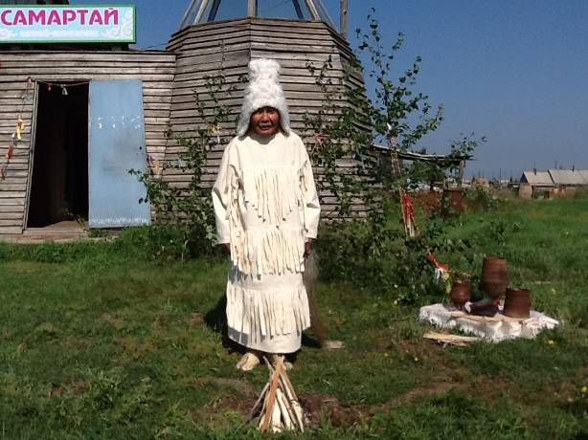

7. После «Самартая» мы едем к водопаду Курулуур. Это уникальное место красоты необыкновенной. Водопад обрамляют невысокие скалы, похожие на блюдца, стоящие один на другом. В том месте, где вода образует русло, чтобы шумным потоком пуститься вниз, тишина. Водная гладь похожа на зеркало, от которого невозможно оторвать взгляд.
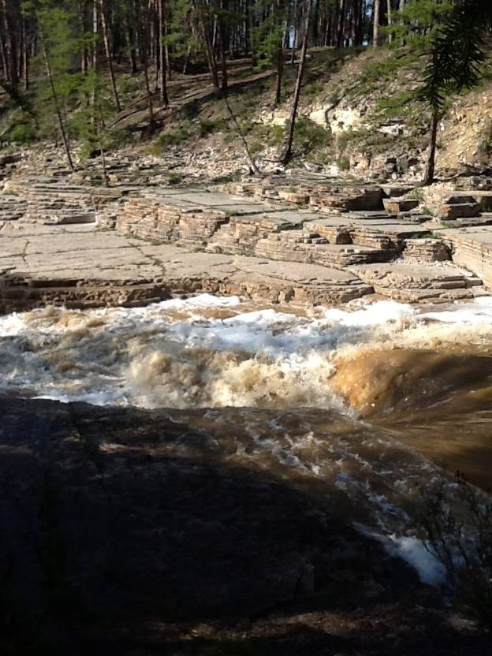

8.
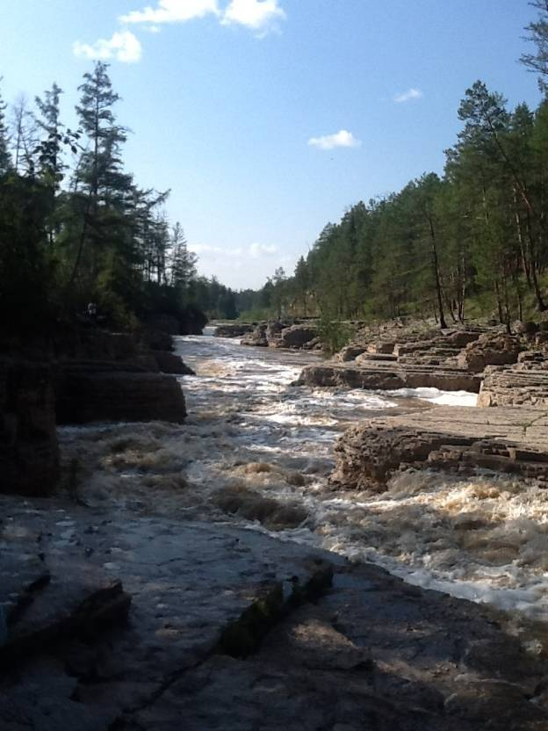

9.
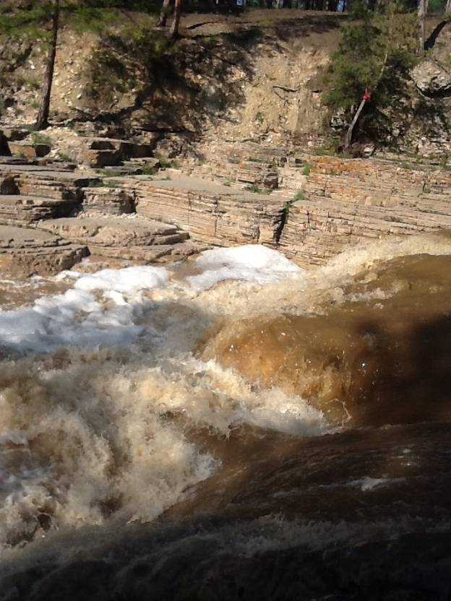

10.
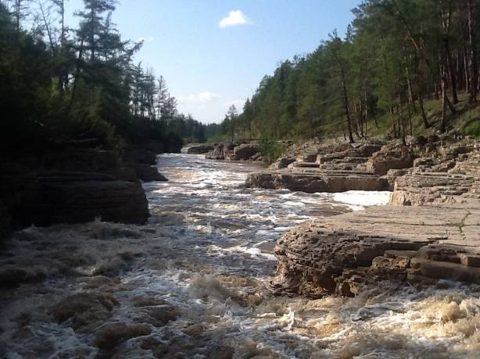

11.
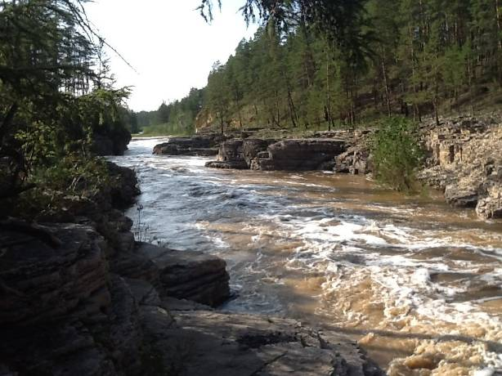

Было очень грустно покидать эту красоту. Но прикоснувшись ко всему этому, испытываешь радость, а душа становится такой же чистой, как вода в Булусе.

